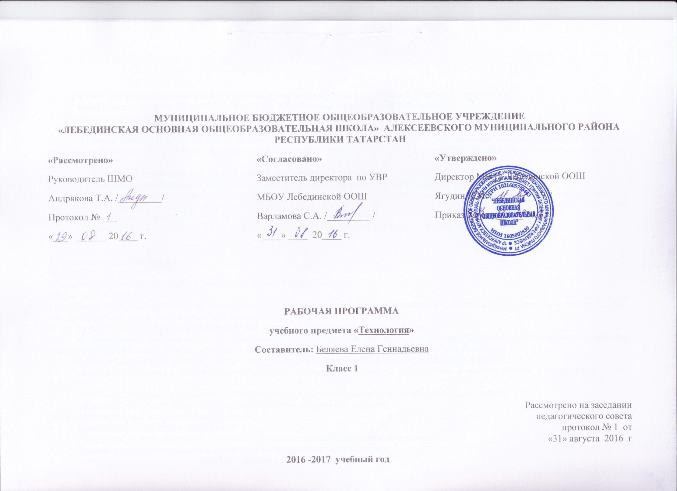

Рабочая программа по технологии для 1класса составлена на основе следующих нормативных документов:

- Федерального закона от 29.12.2012 г. №-273 ФЗ "Об образовании в Российской Федерации":

- закона Республики Татарстан от 22 июля 2013 г. №68-3 РТ "Об образовании":

-Федерального государственного образовательного стандарта НОО (2010 г.),

- Приказа МОиН РТ от 19.08.2015 г. исх. 1054/15 «Об утверждении методических рекомендаций по проектированию содержания организационного раздела основной образовательной программы начального общего образования для общеобразовательных организаций РТ»:

- Примерной программы начального общего образования по технологии в начальных классах;

- Основной образовательной программы начального общего образования МБОУ «Лебединская ООШ»;

- Учебного плана Муниципального бюджетного общеобразовательного учреждения «Лебединская основная общеобразовательная школа» Алексеевского муниципального района Республики Татарстан на 2016 - 2017 учебный год (утвержденного решением педагогического совета Протокол №1. от 31 августа 2016года);

- Примерной программы по технологии, авторской программы Н.И.Роговцевой, С.В.Анащенковой,

Результаты освоения предмета
ПРЕДМЕТНЫЕ РЕЗУЛЬТАТЫ
Общекультурные и общетрудовые компетенции. Основы культуры труда
Обучающийся научится:
• воспринимать предметы материальной культуры как продукт творческой предметно-преобразующей деятельности человека на земле, в воздухе, на воде, в информационном пространстве;
• называть основные виды профессиональной деятельности человека в разных сферах;
• организовывать рабочее место по предложенному образцу для работы с материалами (бумагой, пластичными материалами, природными материалами, тканью, нитками) и инструментами (ножницами, стеками, швейной иглой, шилом);
• соблюдать правила безопасной работы с инструментами и приспособлениями при выполнении изделия;
• различать материалы и инструменты; определять необходимые материалы, инструменты и приспособления в зависимости от вида работы;
• проводить анализ под руководством учителя простейших предметов быта по используемому материалу;
• объяснять значение понятия «технология» (процесс изготовления изделия).
Обучающийся получит возможность научиться:
• уважительно относится к труду людей;
• определять в своей деятельности элементы профессиональной деятельности человека;
• организовывать рабочее место для работы с материалами и инструментами;
• отбирать материалы и инструменты в зависимости от вида работы;
• анализировать предметы быта по используемому материалу.
Технология ручной обработки материалов. Элементы графической грамоты
Обучающийся научится:
• узнавать и называть основные материалы и их свойства
• узнавать, называть, выполнять и выбирать технологические приемы ручной обработки материалов в зависимости от их свойств
• использовать карандаш и резинку при вычерчивании, рисовании заготовок;
• чертить прямые линии по линейке и по намеченным точкам;
• использовать правила и способы работы с шилом, швейной иглой, булавками, напёрстком, ножницами, гаечным и накидным ключами;
• использовать стеки при работе с пластичными материалами, а также при декорировании изделия.
Обучающийся получит возможность научиться:
• комбинировать различные технологии при выполнении одного изделия;
• использовать одну технологию для изготовления разных изделий;
• применять инструменты и приспособления в практической работе в быту и профессиональной деятельности;
• оформлять изделия по собственному замыслу и на основе предложенного образца.
Конструирование и моделирование
Обучающийся научится:
• выделять детали конструкции, называть их форму и способ соединения;
• анализировать конструкцию изделия по рисунку, фотографии, схеме;
• изготавливать конструкцию по слайдовому плану и / или заданным условиям.
Обучающийся получит возможность научиться:
• создавать мысленный образ конструкции и воплощать этот образ в материале;
• изменять вид конструкции.
Практика работы на компьютере
Обучающийся научится:
• понимать информацию, представленную в разных формах;
• наблюдать и соотносить разные информационные объекты в учебнике (текст, иллюстративный материал, текстовый план, слайдовый план);
• работать со «Словарём юного технолога».
Обучающийся получит возможность научиться:
• понимать значение компьютера для получения информации;
• различать и использовать информацию, представленную в различных формах;
• наблюдать за действиями взрослых при работе на компьютере и принимать посильное участие в поиске информации;
• соблюдать правила работы на компьютере;
Проектная деятельность
Обучающийся научится:
• составлять план работы на основе слайдов, предложенных в учебнике;
• распределять обязанности в соответствии с заданными условиями при работе в паре.
Обучающийся получит возможность научиться:
• первоначальным навыкам работы над проектом под руководством учителя;
• ставить цели, распределять роли при выполнении изделия, проводить оценку качества выполнения изделия;
• развивать навыки работы в коллективе, умения работать в паре;
• применять на практике правила сотрудничества в коллективной деятельности.
МЕТАПРЕДМЕТНЫЕ РЕЗУЛЬТАТЫ
Регулятивные
Обучающийся научится:
• понимать смысл инструкции учителя и принимать учебную задачу;
• соотносить предлагаемый в учебнике слайдовый план выполнения изделия с текстовым планом;
• составлять план выполнения работы на основе представленных в учебнике слайдов и проговаривать вслух последовательность выполняемых действий;
• осуществлять действия по образцу и заданному правилу;
• контролировать свою деятельность при выполнении изделия на основе слайдового плана;
• оценивать совместно с учителем результат своих действий на основе заданных в учебнике критериев и рубрики «Вопросы юного технолога» и корректировать их.
Обучающийся получит возможность научиться:
• работать над проектом под руководством учителя и с помощью рубрики «Вопросы юного технолога»: ставить цель, обсуждать и составлять план, распределять роли, проводить самооценку;
• воспринимать оценку своей работы, данную учителем и товарищами.
Познавательные
Обучающийся научится:
• находить и выделять под руководством учителя необходимую информацию из текстов и иллюстраций;
• использовать знаково-символическую и навигационную системы учебника;
• выстраивать ответ в соответствии с заданным вопросом;
• высказывать суждения; обосновывать свой выбор;
• проводить анализ изделий и реальных объектов по заданным критериям, выделять существенные признаки;
• сравнивать, классифицировать под руководством учителя реальные объекты и изделия по заданным критериям.
Обучающийся получит возможность научиться:
• использовать при ответе информацию из таблиц и схем, представленных учебнике;
• выделять информацию из текстов учебника;
• использовать полученную информацию для принятия несложных решений;
• использовать информацию, полученную из текстов учебника, в практической деятельности.
Коммуникативные
Обучающийся научится:
• задавать вопросы и формулировать ответы при выполнении изделия;
• слушать собеседника, уметь договариваться и принимать общее решение;
• выполнять работу в паре, принимая предложенные правила взаимодействия;
• выслушивать различные точки зрения и высказывать суждения о них.
Обучающийся получит возможность научиться:
• приводить аргументы и объяснять свой выбор;
• вести диалог на заданную тему;
• соглашаться с позицией другого ученика или возражать, приводя простейшие аргументы.
ЛИЧНОСТНЫЕ РЕЗУЛЬТАТЫ
У обучающегося будет сформировано:
• положительное отношение к труду и профессиональной деятельности человека;
• бережное отношение к окружающему миру и результату деятельности человека;
• представление о причинах успеха и неуспеха в предметно-практической деятельности;
• представление об основных критериях оценивания своей деятельности на основе заданных в учебнике критериев и рубрики «Вопросы юного технолога»;
• представление об этических нормах сотрудничества, взаимопомощи на основе анализа взаимодействия детей при изготовлении изделия;
• представление об основных правилах и нормах поведения;
• умение организовывать рабочее место и соблюдать правила безопасного использования инструментов и материалов для качественного выполнения изделия;
• представление о значении проектной деятельности для выполнения изделия;
• стремление использовать простейшие навыки самообслуживания (уборка комнаты; уход за мебелью, комнатными растениями).
Обучающийся получит возможность для формирования:
• внутренней позиции на уровне положительного отношения к школе;
• этических норм (ответственности) на основе анализа взаимодействия учеников при изготовлении изделия;
• эстетических чувств (красивого и не красивого, аккуратного и не аккуратного);
• потребности в творческой деятельности и развитии собственных интересов, склонностей и способностей.

Содержание программы(33 часа)
«Давай познакомимся!» —3ч.
«Человек и земля» — 21ч
«Человек и вода» — 3ч
«Человек и воздух» — 3ч
«Человек и информация» —3ч.
Основы культуры труда, самообслуживания
Трудовая деятельность и её значение в жизни человека.
Элементарные общие правила создания предметов рукотворного мира (удобство, эстетическая выразительность, прочность, гармония предметов и окружающей среды). Бережное отношение к природе как источнику сырьевых ресурсов. Анализ задания, организация рабочего места в зависимости от вида работы, планирование трудового процесса. Рациональное размещение на рабочем месте материалов и инструментов, распределение рабочего времени. Работа в малых группах, осуществление сотрудничества, выполнение социальных ролей (руководитель и подчинённый). Элементарная творческая и проектная деятельность (создание замысла, его детализация и воплощение). Культура проектной деятельности и оформление документации (целеполагание, планирование, выполнение, рефлексия, презентация, оценка). Система коллективных, групповых и индивидуальных проектов. Культура межличностных отношений в совместной деятельности. Результат проектной деятельности — изделия, которые могут быть использованы для праздников, в учебной и внеучебной деятельности и т. п.
Технология ручной обработки материалов
Элементы графической грамоты
Общее понятие о материалах, их происхождении. Исследование элементарных физических, механических и технологических свойств материалов, используемых при выполнении практических работ. Многообразие материалов и их практическое применение в жизни. Подготовка материалов к работе. Экономное расходование материалов. Выбор и замена материалов в соответствии с их декоративно-художественными и конструктивными свойствами, использование соответствующих способов обработки материалов в зависимости от назначения изделия. Инструменты и приспособления для обработки материалов (знание названий используемых инструментов), соблюдение правил их рационального и безопасного использования. Общее представление о технологическом процессе, технологической документации (технологическая карта, чертёж и др.); Называние и выполнение основных технологических операций ручной обработки материалов: разметка деталей (на глаз, по шаблону, трафарету, лекалу, копированием, с помощью линейки, угольника, циркуля), раскрой деталей, сборка изделия (клеевая, ниточная, проволочная, винтовая и др.), отделка изделия или его деталей (окрашивание, вышивка, аппликация и др.).. Изготовление изделий по рисунку, простейшему чертежу или эскизу, схеме.
Конструирование и моделирование
Общее представление о конструировании изделий (технических, бытовых, учебных и пр.). Изделие, деталь изделия (общее представление). Понятие о конструкции изделия; различные виды конструкций и способы их сборки. Виды и способы соединения деталей. Основные требования к изделию (соответствие материала, конструкции и внешнего оформления назначению изделия). Конструирование и моделирование изделий из различных материалов по образцу, рисунку, простейшему чертежу или эскизу.
Практика работы на компьютере
Информация, её отбор, анализ и систематизация. Способы получения, хранения, переработки информации. Соблюдение безопасных приёмов труда при работе на компьютере; бережное отношение к техническим устройствам.

Учебно-тематическое планирование по технологии
Класс -1
Количество часов
Всего- 31 ч., в неделю – 1ч.
№ п/п | Тема | Дата проведения
1. | Давайте познакомимся.  Как работать с учебником. Я и мои друзья.
2. | Материалы и инструменты. Организация рабочего места.
3. | Что такое технология.
4 | Человек и земля.  Природный материал. Изделие: «Аппликация из листьев».
5 | Пластилин. Изделие: аппликация из пластилина «Ромашковая поляна».
6 | Пластилин. Изделие «Мудрая сова».
7 | Растения. Изделие: «Получение и сушка семян»
8-9 | Растения. Проект «Осенний урожай».Изделие. «Овощи из пластилина».
10-11 | Бумага. Изделие «Волшебные фигуры», «Закладка из бумаги»
12 | Насекомые. Изделие «Пчелы и соты».
13-14 | Дикие животные. Проект «Дикие животные».  Изделие: «Коллаж»
15 | Новый год. Проект «Украшаем класс к новому году».  Изделие: «Украшение на окно»
16 | Домашние животные. Изделие: «Котенок».
17 | Такие разные дома. Изделие: « Домик из  веток».
18-19 | Посуда.  Проект «Чайный  сервиз»  Изделия: «Чашка», «Чайник», «Сахарница»
20 | Свет в доме. Изделие: « Торшер».
21 | Мебель  Изделие: «Стул»
22 | Одежда, ткань, нитки.  Изделие: «Кукла из ниток»
23 | Учимся шить  Изделия: «Закладка с вышивкой». «Пришиваем пуговицу с двумя отверстиями», «Медвежонок».
25 | Вода в жизни человека. Вода в жизни растений.  Вода в жизни человека. Вода в жизни растений. Практическая работа: «Проращивание семян».
26 | Питьевая вода.  Изделие: «Колодец»
27 | Передвижение по воде.Проект: «Речной флот»,  Изделия: «Кораблик из бумаги», «Плот»
28 | Человек и воздух.  Использование ветра. Изделие: «Вертушка»
29 | Полеты птиц.  Изделие: «Попугай»
30 | Полеты человека.  Изделие: «Самолет», «Парашют»
31 | Человек и информация.  Способы общения. Изделия: «Письмо на глиняной дощечке», «Зашифрованное письмо».
32 | Важные телефонные номера,  Правила движения. Практическая работа: «Важные телефонные номера».
33 | Компьютер. Понятия: компьютер, Интернет

Контрольно- измерительный материал по технологии

Изготовление изделия с использованием природного материала

Критерии оценивания
В 1 классе оценка не ставится
Оцениваем «справился» или «не справился»

